Membuat web service dengan PHP dan SOAP
16 Maret 2016
9:49

http://www.sitepoint.com/web-services-with-php-and-soap-1/

http://www.sitepoint.com/web-services-with-php-and-soap-2/

Sebagai perantara agar aplikasi yang dibuat dengan bahasa pemrograman apapun dapat saling berkomunikasi dibuat lah standar protokol yang disebut SOAP (Simple Object Access Protocol). Setelah muncul versi 1.2, SOAP sudah menjadi nama bukan lagi sebuah singkatan.

SOAP dapat digunakan untuk membangun software interoperability dan memungkinkan aplikasi lain untuk memperoleh keuntungan dalam aplikasi jaringan (network).

Di dalam SOAP terdapat difinisi aturan untuk mengirim dan menerima RPC (Remote Procedure Call) seperti yang terdapat dalam REQUEST dan RESPONSE . Sehingga SOAP tidak terikat oleh platform tertentu atau bahasa pemrograman tertentu. Sehingga setiap orang dapat menggunakan bahasanya sendiri untuk menterjemahkan data dalam SOAP.

Pada bagian ini akan dijelaskan mengenai spesifikasi SOAP dan cara menyusun MESSAGE dalam SOAP. Juga diberikan contoh cara membuat aplikasi SERVER SOAP dan CLIENT SOAP dengan mennggunakan pustaka fungsi php (library) yang bernama NuSOAP. dapat di downlaod di sini (https://github.com/deviservi/nusoap)

Struktur Message dalam SOAP
SOAP berbasis pada XML sehingga dapat dibaca juga oleh manusia dengan mudah (tidak hanya oleh mesin). Struktur SOAP adalah sebagai berikut:

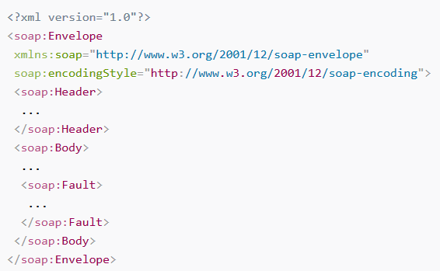

soap:Envelope ==> wajib ada
soap:Header ==> optional (tidak wajib ada), biasanya berisi informasi mengenai data untuk authentication (user & password) dan mengendalikan session. SOAP tidak menentukan aturan untuk melakukan authentication, dapat menggunakan authentication sembarang.

soap:Body ===> di dalamnya berisi message RPC, termasuk daftar nama method (nama procedure atau nama fungsi juga nama aplikasi), jika message berupa sebuah RESPONSE maka dalam soap:Body juga terdapat RETURN VALUE (hasil eksekusi procedure) dari method.

soap:Fault ===> optional (tidak wajib ada), jika ada maka akan berisi informasi mengenai 'Error' (kesalahan yang terjadi selama transasksi data) atau informasi mengenai proses yang sudah terjadi (status transaksi data). soap:Fault HARUS Merupakan elemen anak (child) dari elemen soap:Body.

Berikut adalah contoh message SOAP Request:

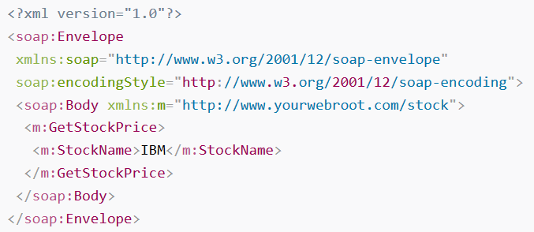

Contoh di atas adalah sebuah message SOAP REQUEST untuk memperoleh harga STOCK dari sebuah perusahaan tertentu (IBM). dalam saop:Body terdapat tag m:GetStockPrice yang merupakan nama aplikasi yang dituju. m:StockName adalah nama fungsi (method) yang dipanggil dalam aplikasi GetStockPrice.

Contoh Message SOAP RESPONSE:

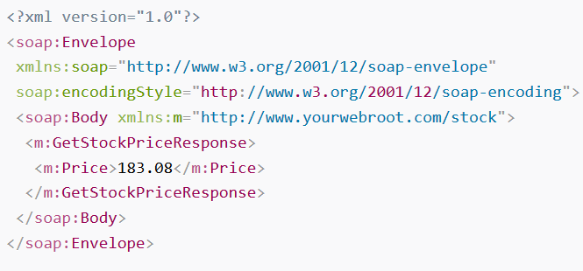

Di dalam elemen soap:Body terdapat informasi yang berupa RETURN VALUE dari method yang dipanggil oleh SOAP request. Di letakan dalam elemen 'Price" yang merupakan sub elemen dari 'GetStockPriceResponse'.

note: Struktur sub-elemen dalam soap:Body bebas tergantung pada aplikasi. Yang penting mengandung nama method atau sebuah return value.

Contoh membuat aplikasi SOAP SERVER

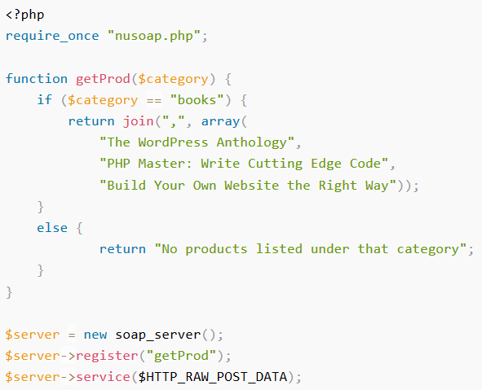

Pertama memanggil pustaka fungsi dari nusoap.php (require_once "nusoap.php"), selanjutnya mendeklarasikan sebuah fungsi dengan nama 'getProd()". Langkah selanjutnya membuat class instant soap server ($server) dan mendaftarkan fungsi getProd() sebagai RPC yang dapat dipanggil dari soap client.

Pada contoh diatas RPC dibuat sederhana, dalam aplikasi yang sebenarnya dalam soap server dapat terdiri dari banyak fungsi (RPC) dan juga terdapat interaksi dengan server database untuk membaca dan menulis data.

Untuk menambahkan fungsi dalam soap server, dapat dibuat fungsi lagi sebanyak yang diperlukan dan setiap fungsi harus didaftarkan (diregistrasi) dalam soap_server dengan menggunakan method register().

Contoh SOAP CLIENT
Buat sebuah file php dengan nama 'productlistclient.php' dan tulisakan kode seperti ditunjukkan pada gambar berikut:

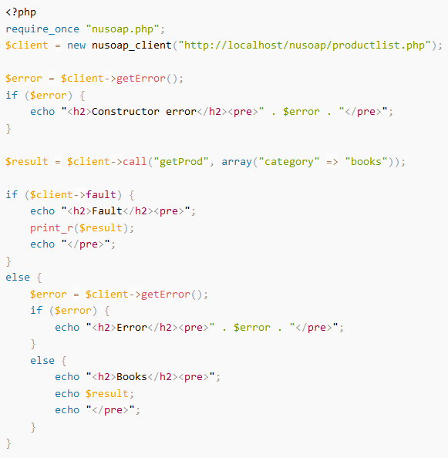

Sekali lagi dalam kode di atas yang pertama dilakukan adalah memanggil pustaka fungsi soap, yaitu dengan perintah 'require_once "nusoap.php" (periksa lokasi file tersebut dalam server).

